АДМИНИСТРАЦИЯ
СТАРИЦКОГО МУНИЦИПАЛЬНОГО ОКРУГА
ТВЕРСКОЙ ОБЛАСТИ

ПОСТАНОВЛЕНИЕ

31.07.2023 г. Старица № 856

Об утверждении Порядка определения стоимости оказания физкультурно-оздоровительных услуг, относящихся к основным видам деятельности муниципальных бюджетных учреждений, оказываемых ими сверх установленного муниципального задания, а также в случаях, определенных федеральными законами в пределах установленного муниципального задания

В соответствии с Гражданским кодексом Российской Федерации, Бюджетным кодексом Российской Федерации, пунктом 4 статьи 9.2 Федерального закона от 12.01.1996 № 7-ФЗ «О некоммерческих организациях», статьей 17 Федерального закона от 06.10.2003 № 131 - ФЗ « Об общих принципах организации местного самоуправления в Российской Федерации», Законом Российской Федерации от 07.02.1992 № 2300-1 «О защите прав потребителей», Законом Российской Федерации №329-Ф3 от 04.12.2007 «О физической культуре и спорте в Российской Федерации», постановлением Правительства Российской Федерации от 30.01.2023 №129 «Об утверждении Правил оказания физкультурно-оздоровительных услуг»,

Администрация Старицкого муниципального округа Тверской области ПОСТАНОВЛЯЕТ:

- Утвердить прилагаемый Порядок определения стоимости оказания физкультурно- оздоровительных услуг, относящихся к основным видам деятельности муниципальных бюджетных учреждений, оказываемых ими сверх установленного муниципального задания, а также в случаях, определенных федеральными законами в пределах установленного муниципального задания (далее — Порядок).
- Установить, что настоящий Порядок применяется к муниципальным бюджетным учреждениям, в отношении которых Администрация Старицкого муниципального округа осуществляет функции и полномочия учредителя.
3. Отраслевым органам Администрации Старицкого муниципального округа руководствоваться Порядком при установлении порядка определения стоимости оказания физкультурно-оздоровительных услуг, относящихся к основным видам деятельности муниципальных бюджетных учреждений, оказываемых ими сверх установленного муниципального задания, а также в случаях, определенных федеральными законами в пределах установленного муниципального задания, в отношении которых данные органы осуществляют функции и полномочия учредителя.
4. Контроль за исполнением настоящего постановления возложить на заместителя Главы Администрации Старицкого муниципального округа М.А. Рыжкову.
5. Настоящее постановление вступает в силу со дня его принятия, подлежит размещению на официальном сайте Администрации Старицкого муниципального округа Тверской области в информационно-телекоммуникационной сети «Интернет».

Глава
Старицкого муниципального округа С. Ю. Журавлёв

Приложение
к постановлению Администрации
Старицкого муниципального округа
от 31.07.2023 № 856

Порядок определения стоимости оказания физкультурно-оздоровительных услуг, относящихся к основным видам деятельности муниципальных бюджетных учреждений, оказываемых ими сверх установленного муниципального задания, а также в случаях, определенных федеральными законами в пределах установленного муниципального задания

- Настоящий Порядок определения стоимости оказания физкультурно-оздоровительных услуг, относящихся к основным видам деятельности муниципальных бюджетных учреждений, оказываемых ими сверх установленного муниципального задания, а также в случаях, определенных федеральными законами в пределах установленного муниципального задания (далее - Порядок), разработан в соответствии с пунктом 4 статьи 9.2 Федерального закона от 12.01.1996 № 7-ФЗ «О некоммерческих организациях», статьей 17 Федерального закона от 06.10.2003 № 131 - ФЗ «Об общих принципах организации местного самоуправления в Российской Федерации», Законом Российской Федерации от 07.02.1992 № 2300-1 «О защите прав потребителей», Законом Российской Федерации №З29-ФЗ от 04.12.2007 «О физической культуре и спорте в Российской Федерации», Гражданским кодексом Российской Федерации, Бюджетным кодексом РФ, постановлением Правительства Российской Федерации от 30.01.2023 №129 и распространяется на муниципальные бюджетные учреждения, в отношении которых Администрация Старицкого муниципального округа Тверской области осуществляет функции и полномочия учредителя (далее - учреждения) и осуществляющие сверх установленного муниципального задания оказание услуг (выполнение работ), относящихся в соответствии с уставом учреждения к его основным видам деятельности, для физических и юридических лиц на платной основе (далее - платные услуги (работы)) на одинаковых при оказании одних и тех же услуг условиях.
- Порядок не распространяется на иные виды деятельности учреждения, не являющиеся основными в соответствии с его уставом.
З. Порядок определяет методологию и процедуры определения платы за оказание учреждениями гражданам и юридическим лицам платных услуг (работ) (далее - плата за оказание услуг (выполнение работ)).
- Установлению платы за оказание услуг (выполнение работ) предшествует составление учреждением перечня услуг (работ), оказываемых (выполняемых) физическим и юридическим лицам за плату. Перечень формируется с учетом потребностей населения и юридических лиц и их платежеспособности. В случае изменения потребности физических и юридических лиц в получении услуг (работ) за плату указанный перечень корректируется.
Подмена осуществляемой бесплатно для физических и юридических лиц деятельности учреждений на платную, противоречащая законодательству, не допускается.
- Определенный в соответствии с настоящим Порядком размер платы за оказание услуг (выполнение работ) используется для определения объема поступлений от платных услуг при составлении плана финансово-хозяйственной деятельности учреждения.
- Размер платы за оказание платных услуг (выполнение работ) определяется на основе расчета нормативных затрат на оказание платной услуги (выполнение работы). Под нормативными затратами на оказание платной услуги (выполнение работы) понимается удельная расчетная стоимость предоставления единицы услуги (работы).
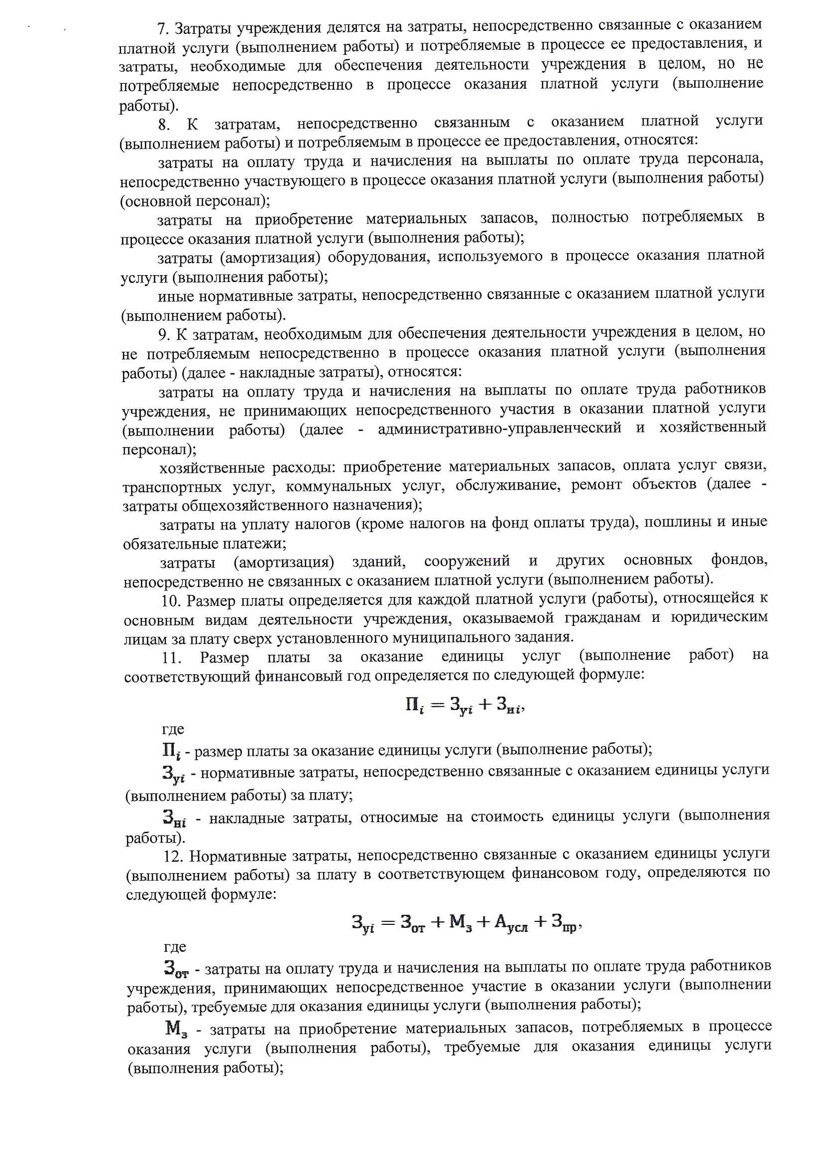
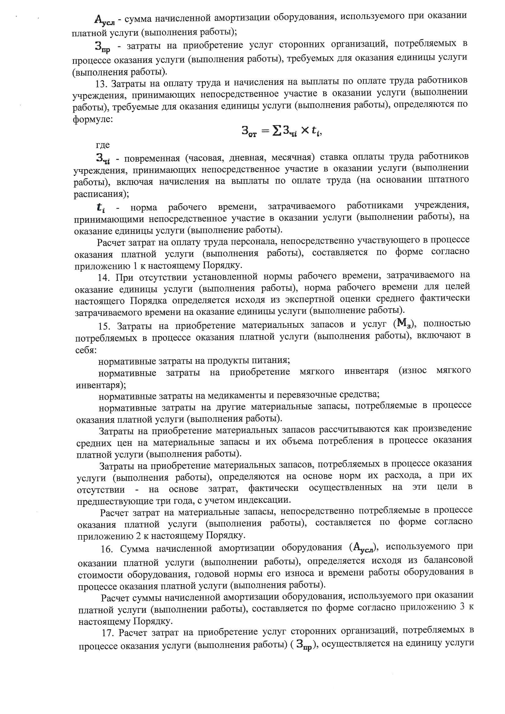
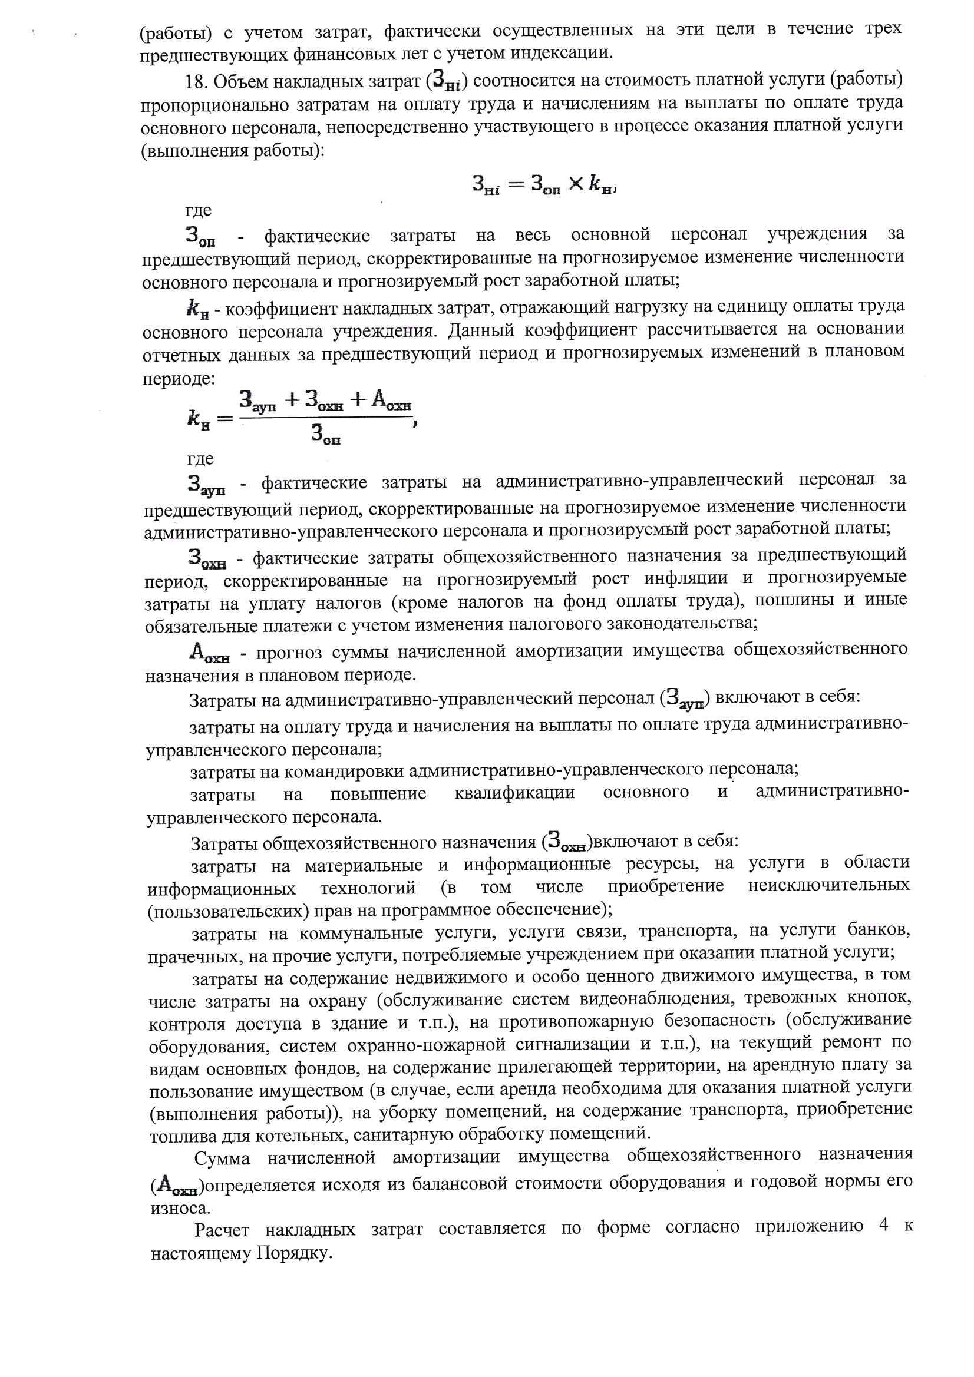

Расчет платы за оказание единицы услуг (выполнение работ) составляется по форме согласно приложению 5 к настоящему Порядку.
- Расчет платы за оказание платных услуг (выполнение работ) проводится учреждением самостоятельно в соответствии с Порядком по каждой услуге (работе) отдельно.
- Рассчитанные размеры платы за оказание услуг (выполнение работ), полученные в соответствии с настоящим Порядком, являются максимальными и могут корректироваться в сторону уменьшения в случае низкой платежеспособности населения и юридических лиц, более высоким размером по сравнению со среднерыночным значением.
- Размеры платы по результатам расчетов утверждаются руководителем учреждения после проверки расчетов Отделом образования Администрации Старицкого муниципального округа.
- При оказании платных услуг (выполнении работ) в срочном порядке, а также в праздничные (выходные) дни, в ночное время к установленным размерам платы при необходимости и наличии платежеспособного спроса могут вводиться повышающие коэффициенты, при этом размер коэффициента не должен превышать 2.
- Плата за оказание услуг (выполнение работ) пересматривается, как правило, не чаще одного раза в год.
- Оказание платных услуг (выполнение работ) учреждением для граждан и юридических лиц производится при условиях:
отдельного учета рабочего времени работников, оказывающих услуги (выполняющих работы) на платной основе; отдельного учета материальных затрат, связанных с оказанием платных услуг (выполнением работ).
- Учреждение, оказывающее платные услуги (работы), обязано своевременно и в доступном месте предоставлять гражданам и юридическим лицам необходимую и достоверную информацию о платных услугах с указанием их стоимости.
- Учреждение, оказывающее платные услуги, должно иметь: положение о порядке оказания платных услуг (выполнения работ), прейскурант цен на платные услуги (работы), перечень услуг (работ), оказываемых физическим и юридическим лицам за плату, утвержденные приказом руководителя учреждения; приказ об установлении повышающих коэффициентов (в случае их применения); положение о порядке формирования и расходования средств от приносящей доход деятельности.

